TomeLinea - Document test de reference
Fixture 01 - Analyse Source DOCX
But : document stable contenant des valeurs volontaires et connues. Il sert a verifier ce que TomeLinea lit avant tout rendu Canvas.
1. Typographie et paragraphes
Ce paragraphe utilise le style Normal : DejaVu Serif 10,5 pt, justification, retrait de premiere ligne de 5 mm, espace apres 0 pt et interligne multiple 1,15.
Ce second paragraphe conserve exactement les memes regles. La ponctuation et les longueurs de ligne sont ordinaires afin de verifier que l analyse ne transforme pas le contenu.
Run normal | gras | italique | souligne | rouge | 12 pt
TAB volontaire apres tabulation
Ligne A
Ligne B apres saut de ligne manuel
Paragraphe exception : aligne a gauche, sans retrait de premiere ligne.

2. Listes et lien
- Element a puce A
- Element a puce B
- Element a puce C
- Etape numerotee 1
- Etape numerotee 2
- Etape numerotee 3
- Sous-niveau numerote
Lien externe de test : OpenAI
3. Tableau controle
Colonne A | Colonne B | Colonne C
A1 | 123 | Texte court
A2 | 45,67 | Texte plus long pour largeur
A3 | Cellule fusionnee B3-C3

4. Images
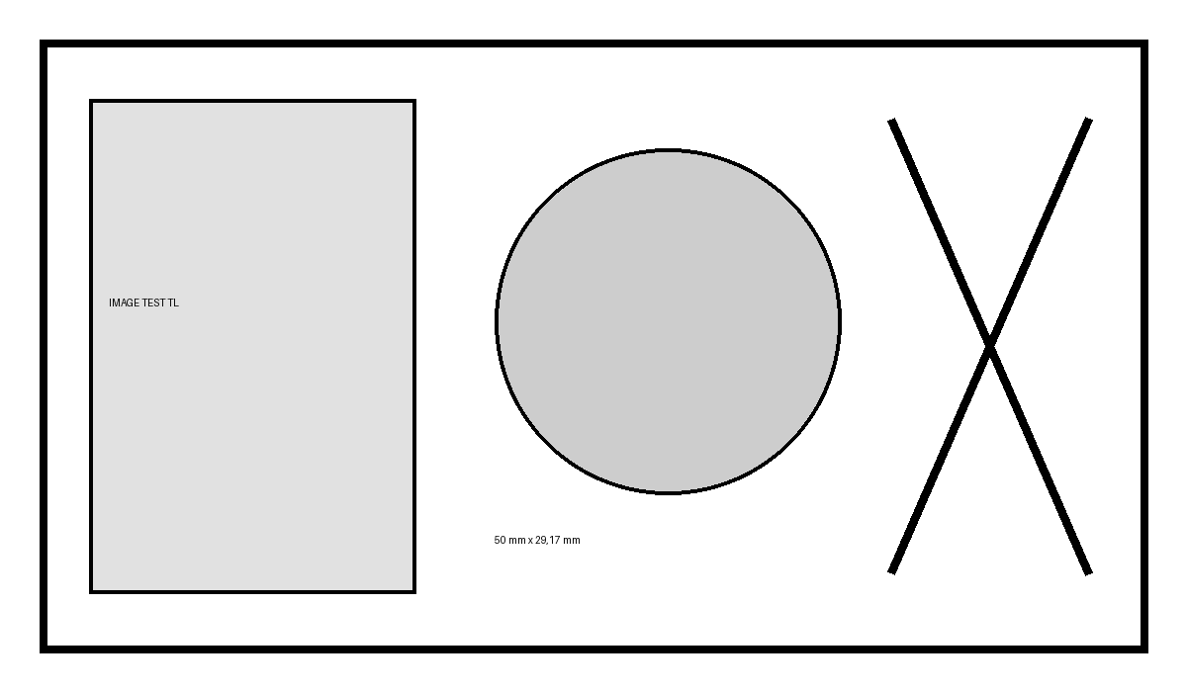
Image 1 : en ligne, largeur exactement 50 mm.
Le paragraphe suivant contient une seconde image convertie en objet flottant avec habillage carre. Son ancre est rattachee a ce paragraphe.
Texte de circulation autour de l image flottante. Ce contenu permet de controler la conservation de l ancrage et du type d habillage sans que TomeLinea calcule lui-meme les coordonnees des lignes.
Texte de circulation autour de l image flottante. Ce contenu permet de controler la conservation de l ancrage et du type d habillage sans que TomeLinea calcule lui-meme les coordonnees des lignes.
Texte de circulation autour de l image flottante. Ce contenu permet de controler la conservation de l ancrage et du type d habillage sans que TomeLinea calcule lui-meme les coordonnees des lignes.

5. Section paysage et marges differentes
Cette section est en A5 paysage (210 x 148 mm), avec marges haut 12 mm, bas 14 mm, gauche 18 mm et droite 18 mm. Sa grille de document est volontairement fixee a 20 pt.
R1 C1 | R1 C2 | R1 C3 | R1 C4 | R1 C5
R2 C1 | R2 C2 | R2 C3 | R2 C4 | R2 C5
R3 C1 | R3 C2 | R3 C3 | R3 C4 | R3 C5

6. Section a deux colonnes
Colonne - paragraphe 1. Cette zone sert uniquement a verifier que le nombre de colonnes, leur espacement et les regles de paragraphe sont conserves dans le modele interne. Le moteur de rendu restera responsable de la composition finale.
Colonne - paragraphe 2. Cette zone sert uniquement a verifier que le nombre de colonnes, leur espacement et les regles de paragraphe sont conserves dans le modele interne. Le moteur de rendu restera responsable de la composition finale.
Colonne - paragraphe 3. Cette zone sert uniquement a verifier que le nombre de colonnes, leur espacement et les regles de paragraphe sont conserves dans le modele interne. Le moteur de rendu restera responsable de la composition finale.
Colonne - paragraphe 4. Cette zone sert uniquement a verifier que le nombre de colonnes, leur espacement et les regles de paragraphe sont conserves dans le modele interne. Le moteur de rendu restera responsable de la composition finale.
Colonne - paragraphe 5. Cette zone sert uniquement a verifier que le nombre de colonnes, leur espacement et les regles de paragraphe sont conserves dans le modele interne. Le moteur de rendu restera responsable de la composition finale.
Colonne - paragraphe 6. Cette zone sert uniquement a verifier que le nombre de colonnes, leur espacement et les regles de paragraphe sont conserves dans le modele interne. Le moteur de rendu restera responsable de la composition finale.
FIN DU DOCUMENT TEST - NE PAS CORRIGER AUTOMATIQUEMENT

